- Systementwurf -
Network-Simulator-and-Analyzer (NSA)
Version: 1.1
Projektbezeichnung | Network-Simulator-and-Analyzer (NSA)
Projektleiter | Theresa Schuster und Tamara Graf
Verantwortlich | SW-Architekt
Erstellt am
Zuletzt geändert | 02.06.2016 20:25
Bearbeitungszustand | X | in Bearbeitung
Bearbeitungszustand |  | vorgelegt
Bearbeitungszustand |  | fertig gestellt
Dokumentablage | Git-Repository -> \Basisverzeichnis\trunk\02_Entwurf  bzw. synchronisierte Dateien in SVN
Änderungsverzeichnis
Änderung |  |  | Geänderte Kapitel | Beschreibung der Änderung | Autor | Zustand
Nr. | Datum | Version
1 | 12.5.16 | 1.1 | Alle | Initiale Produkterstellung | Tamara Graf | in Bearbeitung
2 | 29.5.16 | 1.1 | 3,6 | Anpassung an aktuellen Stand | Tamara Graf | in Bearbeitung
3 | 2.6.16 | 1.2 | 4,6 | Anpassung an aktuellen Stand | Theresa Schuster | In Bearbeitung
Prüfverzeichnis
Die folgende Tabelle zeigt einen Überblick über alle Prüfungen – sowohl Eigenprüfungen wie auch Prüfungen durch eigenständige Qualitätssicherung – des vorliegenden Dokumentes.
Datum | Geprüfte Version | Anmerkungen | Prüfer | Neuer Produktzustand
12.5.16 | 1.0 | Prüfung auf weitestgehende Vollständigkeit nach der initialien Produkterstellung | Tamara Graf | in Bearbeitung
2.6.16 | 1.2 | Prüfung auf Vollständigkeit | Theresa Schuster | In Bearbeitung
Inhalt
1 Einleitung 4
2 Architekturprinzipien und Entwurfsalternativen 4
3 Übersicht über die Zerlegung des Systems 5
4 Schnittstellenübersicht 5
5 Systemkomponenten 5
6 Designabsicherung 5
7 Abkürzungsverzeichnis 6
8 Literaturverzeichnis 6
9 Abbildungsverzeichnis 6

Einleitung

Dieses Dokument soll ein Grundverständnis der Systemstruktur vermitteln ohne den Entwurf bis in letzte Einzelheiten darzulegen. Das Grundverständnis soll jedoch ausreichen, um sich ggf. anhand des Quellcodes in weitere Einzelheiten leicht einarbeiten zu können.

Kernthemen in diesem Dokument sind:

- Übersicht über die Zerlegung des Systems: Welche (größeren) Systemkomponenten gibt es? Wofür ist jede einzelne davon zuständig? Wie hängen diese Komponenten voneinander ab?

- Schnittstellenübersicht: Welche Schnittstellen stellt das System und jede Systemkomponente für seine/ihre Umgebung bereit?

- Systemkomponenten: Wie ist jede Systemkomponente aufgebaut?

- Designabsicherung: Zeigt für ausgewählte „architektur-relevante“ Use-Case-Szenarien, dass und wie diese mit dem gewählten Systementwurf realisierbar sind.

Der Systementwurf wird auf Grundlage der funktionalen und nicht-funktionalen Anforderungen sowie des konzeptuellen Datenmodells gewonnen, etwa indem man für ausgewählte „architektur-relevante“ Use-Case-Szenarien untersucht, welche Teile des Systems zur Realisierung in welcher Weise zusammenarbeiten müssen.

Die Gliederung dieses Dokuments orientiert sich grob am Aufbau der V-Modell-XT®-Produkte „System-Architektur“ und „SW-Architektur“, ist jedoch für die Verwendung in der Veranstaltung „Software-Projekte“ im Studiengang „Angewandte Informatik“ der OTH-Amberg-Weiden verändert worden und nicht konform zum V-Modell-XT.

Architekturprinzipien und Entwurfsalternativen

Wir haben uns für eine Model-View-Controller Architektur entschieden. Dazu siehe auch Punkt 3 "Übersicht über die Zerlegung des Systems".

Übersicht über die Zerlegung des Systems
Das System wurde in 4 Pakete zerlegt: Model, View und Controller, sowie Logging
Sowohl das Paket Model, als auch das Paket View bestehen ihrerseits aus Unterpaketen.

Im Paket View finden sich Klassen (und Interfaces), die zur Datenanzeige und Benutzerinteraktion dienen.
Das Paket Controller stellt Klassen zu Steuerung und Kommunikation zwischen den Paketen zur Verfügung.
Im Paket Model befinden sich die Klassen, die das Kernsystem repräsentieren und die Daten dazu speichern.
Das Paket Logging enthält den Logger der für sämtliche Logging-Aufgaben innerhalb des Programmes zuständig ist.

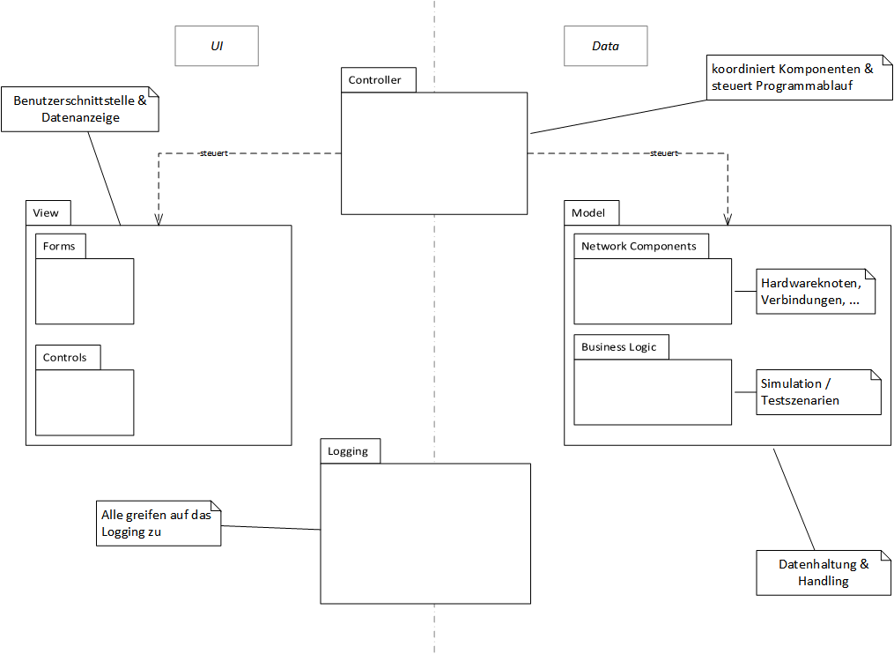

Für das Paketdiagramm siehe auch:
Git-Repository -> Basisverzeichnis\trunk\01_Analyse\Paketdiagramm.png

Schnittstellenübersicht
Die Schnittstellenübersicht finden Sie im Ordner:
Git-Repository -> Basisverzeichnis\trunk\02_Entwurf\Schnittstellendokumentation\

Systemkomponenten
Klassendiagramme zur Beschreibung der einzelnen Pakete finden Sie im Ordner:
Git-Repository -> Basisverzeichnis\trunk\02_Entwurf\Klassendiagramme\

Designabsicherung

Für die Sequenzdiagramm siehe folgende PDFs:
Git-Repository -> Basisverzeichnis\trunk\02_Entwurf\Sequenzdiagramme.pdf

Für die Kommunikationsdiagramme siehe folgende PDFs:
Git-Repository -> Basisverzeichnis\trunk\02_Entwurf\Kommunikationsdiagramme.pdf

Abkürzungsverzeichnis
Abkürzung | Erklärung
NSA | Network-Simulator-and-Analyzer

Literaturverzeichnis

Abbildungsverzeichnis

V-Modell® ist eine geschützte Marke der Bundesrepublik Deutschland.

